المحور الثاني : التطبيقات الخطية

المحور الثاني : التطبيقات الخطية

الأستاذة بكدي مليكة
السنة الجامعية 2021/2022
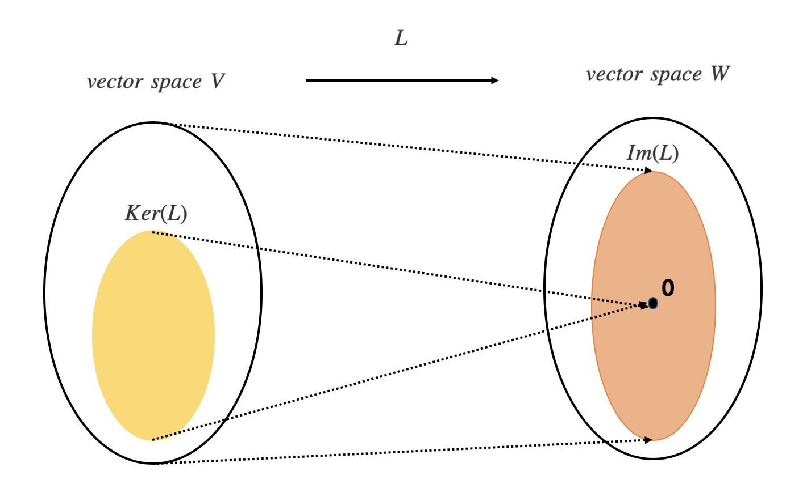

مفتاح المصطلحات

▪

مدخل القاموس



مختصر

◻

مرجع بيبليوغرافي



مرجع عام

قائمة المحتويات

وحدة 5
مقدمة 7
I-تمرين :اختبار أولي مكتسبات قبلية لابد من استرجاعها 9
II-التطبيقات الخطيبة 11
آ. تعريف التطبيق الخطي 11
ب. نواة تطبيق خطي 15
1. تطبيق خطي متباين 15
پ. تمرين :مستوى الفهم و الاستيعاب 16
ت. تمرين :مستوى الفهم و الاستيعاب 16
ث. تمرين :مستوى التطبيق 16
ج. صورة تطبيق خطي 16
1. التطبيق الخطي الغامر 17
چ. تمرين :مستوى التحليل 17
ح. تمرين :مستوى التركيب و الإنشاء 17
خ. سلسلة الأعمال الموجهة رقم 02 (مستوى التقويم) 17
د. تمرين إيضافي (مستوى القويم ) 18
ذ. تمرين :اختبار الخروج(مستوى التقويم) 18
خاتمة 19
حل التمارين 21
معنى المختصرات 23
قائمة المراجع 25

وحدة

عند الانتهاء من هذا المحور سيكون الطالب ملما بالأهداف التالية والتي تم صياغتها وفقا
لمستويات بلوم المعرفية:
- مستوى المعرفة والتذكر:أن يستعيد الطالب أهم المفاهيم الخاصة بالدوال و الأبعاد، وكذلك معرفة اهم المجموعات التي تشكل فضاءات شعاعية ، حتى يتسنى له معرفة مجموعة البدء و الوصول الخاصة بكل تطبيق.
- مستوى الفهم والاستيعاب:أن يناقش الطالب محتوى أهمية وأهداف التطبيقات الخطية والمتمثلة في كل من: (النواة ، و الصورة ، تطبيق خطي متباين و غامر) ، بالإضافة إلى تحديد الخصائص الأساسية لكل من النواة و الصورة.
- مستوى التطبيق: أن يكون الطالب قادرا على إسقاط وتوظيف مدلول كل عنصر من عناصر التطبيق الخطي ..
- مستوى التحليل: أن يكون الطالب قادرا على تحديد ما إذا كان التطبيق الخطي غامر أو متباين، من خلال تشخيصه الدقيق لكل عنصر من عناصر التطبيق الخطي، وهو ما يسمح له تحليل وبحث عن نواة و صورة تطبيق خطي.
- مستوى التركيب والإنشاء: أن يثمن الطالب مفهوم التطبيق الخطي وعلاقته بالفضاء الشعاعي الجزئي.
- مستوى التقويم:أن يكون الطالب قادرا على تحديد عناصر التطبيق الخطي (النواة، بعد النواة، الصورة، بعد صورة تطبيق خطي) ، بالإضافة إلى دراسة ما إذا كان التطبيق عبار عن تطبيق تشاكلي.

مقدمة

تناول هذا المحور جانب مهم في الجبر الخطي ألا وهو التطبيقات الخطية حيث ترد التطبيقات الخطية في معظم العلوم الرياضية البحتة (ولاسيما الجبر، والهندسة، والتحليل الرياضي، وغيرها). وفضلاً على ذلك فإنها تستعمل في فروع تطبيقية لها فوائد عملية كثيرة. أهم هذه الفروع:
- البرمجة الخطية "la programmation linéaire " ، التي تدرس الوصول إلى الحد الأعلى أو الأدنى لتطبيق خطي خاضع لقيود معطاة. وللبرمجة الخطية استعمالات مفيدة جداً في العلوم الاقتصادية وتخطيط الإنتاج.
- نظرية الألعاب " la théorie des jeux "، التي لها فوائد جلى في تحديد الاستراتيجيات.

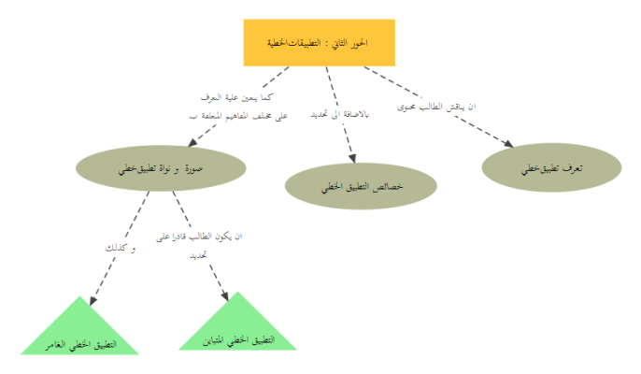
خريطة ذهنية مبسطة خاصة بالتطبيقات الخطية

- تمرين :اختبار أولي مكتسبات قبلية لابد من استرجاعها

I-تمرين :اختبار أولي مكتسبات قبلية لابد من استرجاعها
I

[21 ص 1 حل رقم ]

ماهي خواص الفضاء الشعاعي الجزئي

- التطبيقات الخطيبة

II-التطبيقات الخطيبة
II

تعريف التطبيق الخطي 11
نواة تطبيق خطي 15
تمرين :مستوى الفهم و الاستيعاب 16
تمرين :مستوى الفهم و الاستيعاب 16
تمرين :مستوى التطبيق 16
صورة تطبيق خطي 16
تمرين :مستوى التحليل 17
تمرين :مستوى التركيب و الإنشاء 17
سلسلة الأعمال الموجهة رقم 02 (مستوى التقويم) 17
تمرين إيضافي (مستوى القويم ) 18
تمرين :اختبار الخروج(مستوى التقويم) 18

  - تعريف التطبيق الخطي

ليكن" E" و" F " فضائيين شعاعين على" R ", نقول أن التطبيق " f " معرف من " E " نحو" F " إذا تحقق الشرطيين التاليين1[1] :

فرنسية

فرنسية

- كما يمكن دمج الشرطين 1,2في شرط واحد كما يلي :

فرنسية

تنبيه
- إذا كان نقول أن التطبيق غير خطي

تعريف
الفيديو المرق يبين تعريف التطبيق الخطي

مثال
- بين هل التطبيقات التالية خطية أم لا

فرنسية

فرنسية

طريقة : الحل

فرنسية

نتحقق من الشرط الأول

فرنسية

فرنسية

تحقق من الشرط 2

فرنسية

فرنسية

نتيجة :
- التطبيق" F "عبارة عن تطبيق خطي
الفيديو التالي يوضح مثال عن تطبيق خطي
التطبيق 2:

طريقة

فرنسية

- نلاحظ أن
- صورة الصفر لا تساوي الصفر و منه التطبيق 2 ليس تطبيق خطي

  - نواة تطبيق خطي

تعريف نواة تطبيق خطي
ليكن" f " تطبيق خطي معرف من" E " نحو" F " نعرف نواة" f " و نرمز لها بالرمز
kerf مجموعة العناصر من " f " التي صورها معدومة2[2] :

فرنسية

ملاحظة
إذا كان" f " تطبيق خطي معرف من" E " نحو" F" إذن (ker(f هيا فضاء شعاعي جزئي 3[3][4] من "E"

    - تطبيق خطي متباين

نقول عن" f " تطبيق خطي معرف من" E " نحو" F " انه متباين إذا و فقط إذا كان 4[4]:

فرنسية

مثال

فرنسية

فرنسية

- عين أساس ل( ker( f
- هل التطبيق" f " متباين
الحل :

فرنسية

فرنسية

فرنسية

فرنسية

فرنسية

إذن الشعاع يشكل أساس ل ker f

فرنسية

نتيجة :
- التطبيق الخطي ليس تطبيق متباين

  - تمرين :مستوى الفهم و الاستيعاب

[21 ص 2 حل رقم ]

نواة التطبيق الخطي هي
 | التطبيق الذي صورتة تساوي الصفر
 | التطبيق الذي مجوعة البدء تكون تساوي الصفر
  - تمرين :مستوى الفهم و الاستيعاب

[21 ص 3 حل رقم ]

التطبيق الخطي المتباين هو
 | التطبيق الذي بعدة يساوي الصفر
 | التطبيق الذي يكون شعاعه معدوم
 | التطبيق الذي يشكل جملة من الأشعة المستقلة خطيا
  - تمرين :مستوى التطبيق

[21 ص 4 حل رقم ]

ماهي نواة تطبيق خطي
  - صورة تطبيق خطي

تعريف
ليكن" f " تطبيق خطي معرف من" E " نحو" F " نعرف صورة" f " و نرمز لها بالرمز imf مجموعة صور كل الأشعة 5[5]" x " في "E "

فرنسية

    - التطبيق الخطي الغامر

نقول عن التطبيق انه غامر إذا وفقط إذا كان :

فرنسية

للمزيد من التوضيح انضر الرابط المرفق
المخطط التالي يوضح متى يكون التطبيق التقابلي

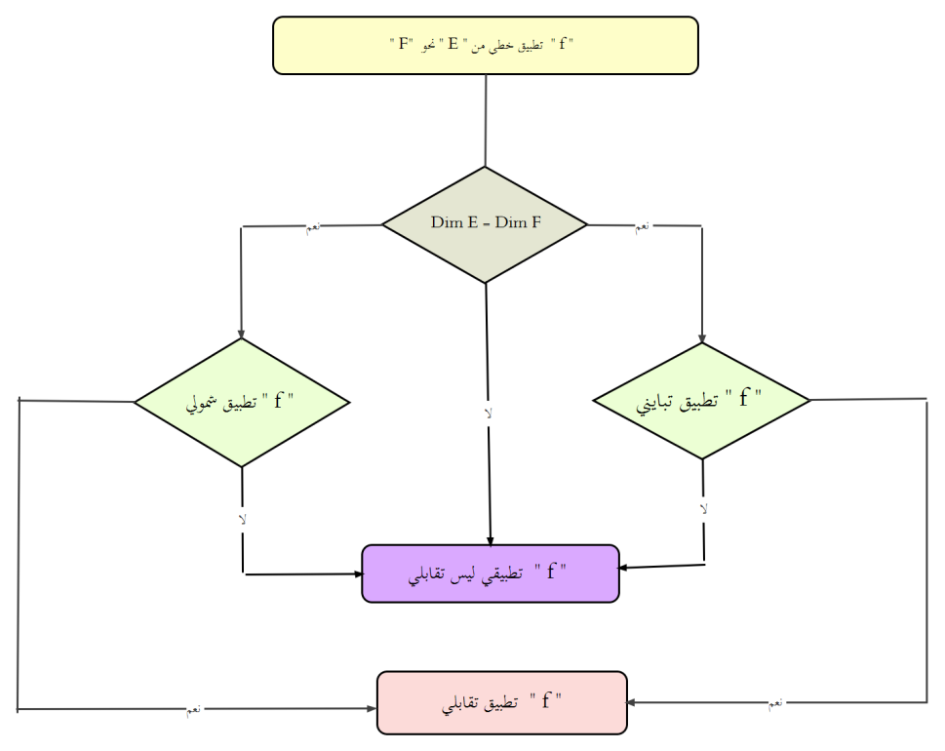
التطبيق الخطي التقابلي

  - تمرين :مستوى التحليل

[21 ص 5 حل رقم ]

- تطبيق غامر
- تطبيق متباين

بعد النواة يساوي 0 | بعد الصورة هو نفس بعد مجموعة البدء
  - تمرين :مستوى التركيب و الإنشاء

[21 ص 6 حل رقم ]

إذا كانت الصورة تنتمي إلى مجموعة البدء ذو بعد 3 و كان أساس الصورة هو شعاع غير معدوم ماهو بعد الصورة
  - سلسلة الأعمال الموجهة رقم 02 (مستوى التقويم)

عزيزي الطالب عليك بحل هذه السلسلة لمعرفة مدى استيعابك للمحور الثاني

وثيقة1 فرنسية
serie02.pdf

  - تمرين إيضافي (مستوى القويم )
ليكن Q تطبيق خطي معرف كما يلي :

فرنسية

عين نواة وصورة التطبيق Q
عين أساس وبعد نواة التطبيق Q
هل التطبيق متباين أم غامر
  - تمرين :اختبار الخروج(مستوى التقويم)

[21 ص 7 حل رقم ]

تمرين
التطبيق الخطي التشاكلي هو
تطبيق خطي متباين + تطبيق خطي غامر
تطبيق خطي متباين
تطبيق خطي غامر

خاتمة

يعتبر محور التطبيقات الخطية أساساً في الرياضيات02 و الذي من خلالة نستطيع أن نحدد صورة و نواة تطبيق خطي. كما يمكننا أيضا من من تبيان ما أن كان التطبيق الخطي غامر أو متباين .
تعتبر التطبيقات الخطية أمزا أساسيا في العروض الحديثة للهندسة. كما تستخدم في العديد من المجلات. تسمح لنا التطبيقات الخطية كذلك بنمذجة العديد من الظواهر بأكثر كفاءة و دقة .
- حل التمارين

حل التمارين

> 1 (ص 9)

أن تكون المجموعة الجزئية تحتوي على العنصر المعدوم

> 2 (ص 16)

 | التطبيق الذي صورتة تساوي الصفر
 | التطبيق الذي مجوعة البدء تكون تساوي الصفر

> 3 (ص 16)

 | التطبيق الذي بعدة يساوي الصفر
 | التطبيق الذي يكون شعاعه معدوم
 | التطبيق الذي يشكل جملة من الأشعة المستقلة خطيا

> 4 (ص 16)

عبارة عن فضاء شعاعي جزئي

> 5 (ص 17)

بعد النواة يساوي 0 | تطبيق متباين
بعد الصورة هو نفس بعد مجموعة البدء | تطبيق غامر

> 6 (ص 17)

1

> 7 (ص 18)

تمرين
تطبيق خطي متباين + تطبيق خطي غامر
تطبيق خطي متباين
تطبيق خطي غامر

- معنى المختصرات

معنى المختصرات

- imf image de f

- kerf noyau de f

- قائمة المراجع

قائمة المراجع

[1] Martin Anthony, Michele Harvey, Linear Algebra: Concepts and Methods, Cambridge University Press, USA, 2012

[2] .François Cottet-Emard, Algèbre linéaire et bilinéaire, De Boeck Supérieur, France, 2006

[3] Camille Debiève, Yves Félix, Algèbre linéaire: Pour HEC et ingénieurs commerciaux, De Boeck Supérieur, Amazon France, Belgique, 2000

[4] Gareth Williams, Linear Algebra with Applications, Alternate Edition, , seventh edition, Jones & Bartlett Learning, USA, 2011

[5] Thomas S. Shores, Applied Linear Algebra and Matrix Analysis, Springer , USA, 2007

https://www.youtube.com/watch?v=luXlkNElaVA

